**有些人活着，他已经死了；**

**有些人死了，他还活着。**

**​**

**——题记**

**农委这种单位没有权，也没有利，大事定不下来，小事也办不了，就该撤销。**

**——落马的江苏秘书长赵少麟，曾任分管农业的市委副书记，公开场合下对农委的评价**

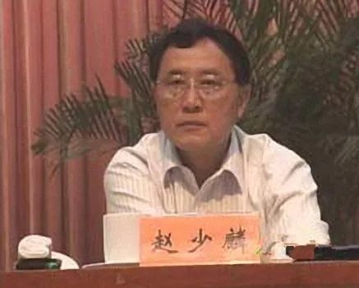

**我一直有两个梦，一是禾下乘凉梦，梦想试验田里的超级杂稻长得有高粱那么高、稻穗有扫把那么长、谷粒有花生米那么大，我坐在禾下悠闲地纳凉；另一个是杂交稻覆盖全球梦。**

**——将一辈子献给中国农业的袁隆平，其临终有两句话：试验田的稻子怎样了；自己是不是快不行了，大家辛苦了，不用太费力气。**

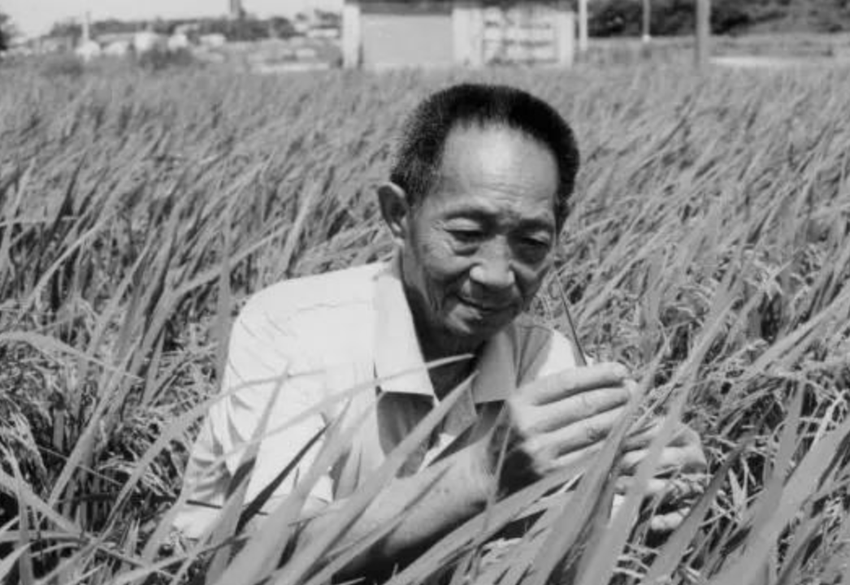

**“我是一个追求自由和公正的人，却不是先人后己勇于牺牲自我的人！在这种生死抉择的瞬间，只有为了我的女儿我才可能考虑牺牲自我，其他的人，哪怕是我的母亲，在这种情况下我也不会管的。**

**因为成年人我抱不动，间不容发之际逃出一个是一个，如果过于危险，我跟你们一起死亡没有意义；如果没有危险，我不管你们你们也没有危险，何况你们是十七八岁的人了！”**

**——范美忠，四川老师，2008年，汶川地震发生时先于学生逃生，并发帖为自己行为申辩，被称为“范跑跑”**

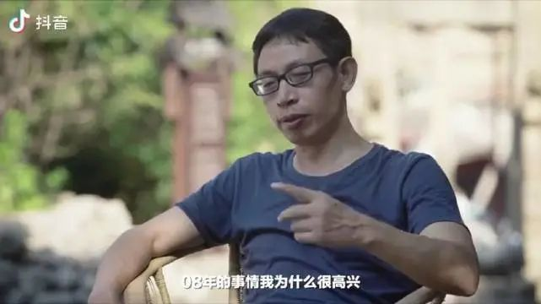

**“必须让女孩子上学，我要通过读书改变她们的命运，改变她们家里的命运，改变她三代人的命运。**

**我的学生可以考到厦大、川大、武汉大学！我们是用命换来的！**

**不管我到底生命存活多久，都没关系，我一点都不后悔，只要她们后边走得比我好，比我幸福，就足够了。**

**我的时间越来越少了，我抢一分钟算一分钟。在我活着的时候，我一定要看到她们出去。”**

**——全国唯一一所免费女高学校校长张桂梅，扎根云南贫困山区40多年，已帮助1600多位女孩圆梦大学校园**

**张桂梅建校的那一年，正好是也2008年。**

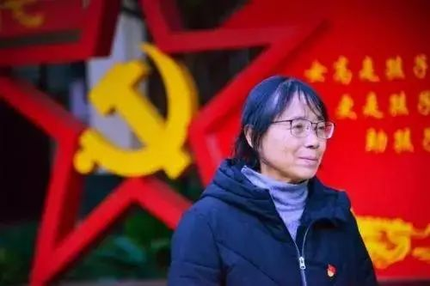

**高干子弟哪个不做生意？**

**没个千儿八百万就干脆别在太子党里混，别的高干子弟也瞧不起你。**

**——李勃**

**李勃，原云南省原省长李嘉廷之子，依靠父权从事房地产和汽车行业，后父亲落 马，父子同狱。**

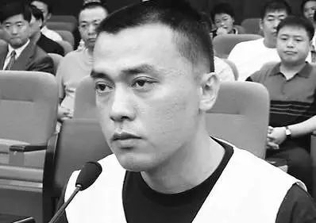

**"这个是中华民族唯一的机会，因为以前不会有人卖给我们，以后也不会有！这是唯一的机会，如果错过，我自己都不会原谅自己！"**

**“为了国家，为了军队，我拜托你（徐增平），一定要把它（航母）买回来！”**

**——贺鹏飞，贺龙之子，曾任海军副司令员。**

**曾违背上令抗住强压，执意要买乌克兰瓦良格航母，被审查追究，“胆大妄为，严肃查处，以镇国法，以敬效尤”，最终贺鹏飞抗命而行的瓦良格航母，让中国航母发展缩短了20年追赶期，省下了200亿研发经费。**

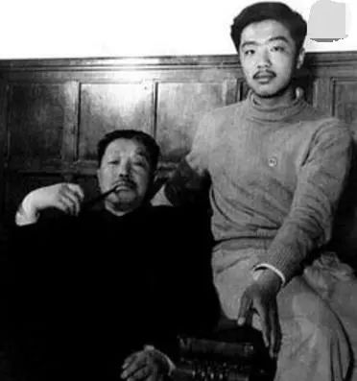

**一个令人吃惊的事实是，作为国有企业改革最重大的战略调整，“国退民进”一直没有形成一个全国性的、法制化改革方案，这是本次改革最奇异的地方，各地依照“摸着石头过河”的思路，八仙过海，各显神通，出现了数十种产权量化出让的手法。**

**国有企业经营者与地方政府、银行上下其手，据国有资产为己有，而数以千万计的产业工人则以“工龄买断”的方式（一般是一年工龄折算为800到2000元，南方低，北方高）被迫离开工作岗位。**

**有一个细节应该被记录下来：**

**按当时官方的统计显示，全国下岗工人的总量约为1500万人，成了非常可怕的“社会炸弹”。在1998年前后，世界银行和国务院体改办课题组分别对社保欠帐的数目进行过估算，一个比较接近的数目是2万亿元。**

**一些经济学家和官员建议，划拨近2万亿元国有资产存量“做实”老职工的社会保障个人帐户，以补偿这些下岗工人为改革所付出的代价。**

**2000年初，国家体改办拟定了相关计划，最终却遭到否决，其理由是“把国有资产变成了职工的私人资产，明摆着是国有资产的流失”。**

**晚年吴敬琏在评论这一往事时，用了八个字：“非不能也，是不为也”。**

**——《历代经济变革得失》节选**

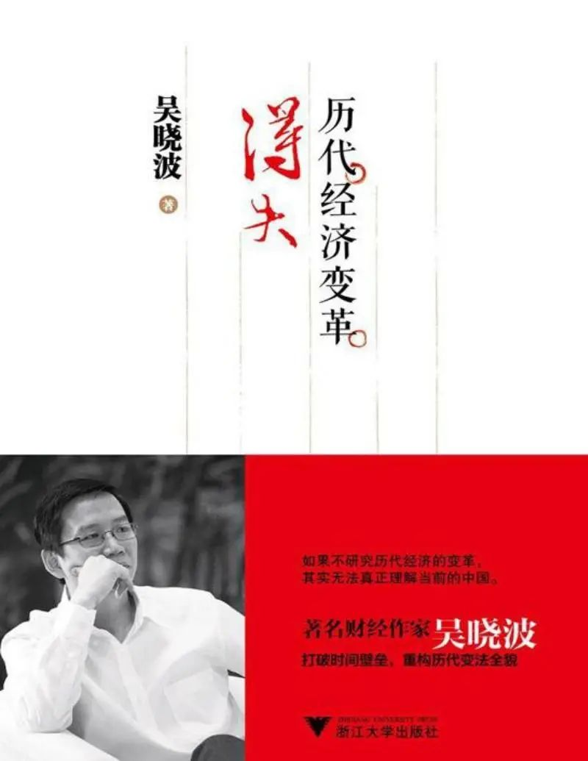

**神木县老书记郭宝成，在任上推动了神木县的免费医疗，他说道：**

**当时，有人说要建一个高级宾馆，花那么多钱建好了还不是给一些富人和官员用，老百姓有谁会去住，我当时就否定了，其实，少修半条路，少建一个宾馆，什么钱都有了。**

**免费医疗基本不是个财政问题，是把钱花哪儿的问题。党中央提出“科学发展观”，发展的成果应该谁来享受？我想这是一个核心问题。**

**搞不搞免费医疗，其实关键不是有没有钱，而是一把手的执政理念。**

**其实我们就是想实实在在干点事。**

**在神木人自己看来，“免费医疗”这些政策都是顺理成章的事。2008年免费教育，2009年就该免费医疗了，也该把孤寡老人、残疾人、农民、市民身上压了几千年的上不了学、看不起病的沉重负担减下来，让公共财政的阳光把群众的负担卸下来。**

**我想，中央心系天下，不一定会注意到我们这个小县，如果要是知道这件事，知道这里正在发生的变化，也一定会有所思考的。”**

**——《做官》节选**

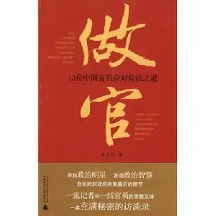

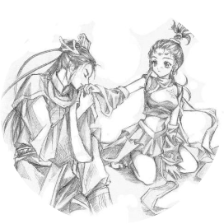

**吃瓜群众2021**

**见字如晤**

**公众号**

